Mensageria com Rabbit MQ

O RabbitMQ é um software de código aberto (open source) utilizado para mensageria, promovendo uma comunicação assíncrona de dados entre as aplicações.
Ele possui uma documentação bem completa, que inclui informações sobre protocolos, plugins e inúmeros tutoriais para as diversas linguagens de programação suportadas, como Java, Python, C#, entre outras.
documentação oficial e repositórios do Github .

Message broker
A função de um message broker (em português, "Agente de mensagens") é atuar como intermediário na gestão do envio e recebimento das mensagens.

Open source

Por ser open source (em português, "Código aberto"), é uma ferramenta que a comunidade contribui por ser fácil de modificar.

Suporte e plugins para várias linguagens
Geralmente, o RabbitMQ trabalha em duas frentes quando nos referimos às características cliente e servidor. Este último é o administrador do RabbitMQ, desenvolvido em Erlang e os clients são as bibliotecas que implementam essa interface de publicar ou consumir mensagens na linguagem que estivermos desenvolvendo a aplicação.
Documentação oficial RabbitMQ

Protocolo AMQP
O RabbitMQ oferece suporte para diversos protocolos, como MQTT (Message Queuing Telemetry Transport), STOMP e HTTP. Mas o principal protocolo dele é o AMQP (Advanced Message Queuing Protocol, em português "Protocolo de enfileiramento de mensagens avançado").
A AMQP é um protocolo avançado de enfileiramento de mensagens, baseado no TCP (Transmission Control Protocol). Por isso, é rápido e confiável.
O RabbitMQ usa o padrão Pub/Sub(Publish/Subscribe). Com isso, teremos um publicador que divulga a mensagem e um consumidor, o subscribe, que consome essa mensagem.

O subscribe pode ser associado a um assinante, ele vai assinar que receberá mensagens de uma determinada fila. Para exemplificar, é como em um grupo do WhatsApp, em que a mensagem enviada é recebida por todos que estão no grupo.

Como funciona a publicação de mensagens?

Para isso, trabalhamos com o Queue, sendo a fila. Isto é, como as mensagens são armazenadas. Essas filas possuem diversas características que vamos aprendendo ao longo do curso, mas, por exemplo, podem ser duráveis, armazenadas em banco de dados, entre outros aspectos. Há também as propriedades, como o tamanho máximo de mensagens que podemos ter na fila e se ultrapassar esse tamanho qual a ação tomada.
Essa fila, segue uma característica chama FIFO (First In, First Out). Ou seja, a primeira mensagem que entra na fila será a primeira a ser entregue. Podemos configurar prioridades, mas esse é o padrão.

Exchanges:

Geralmente, ao publicarmos uma mensagem não a jogamos direto na fila e sim criamos uma exchange - chamamos de "troca". Esta é responsável por capturar a mensagem que o publicador publicou, analisar, processar, descobrir para qual fila deve direcionar e enviar. A exchange está entre o publicador e as filas.
Há várias categorias de exchanges:

Default

Este tipo é um padrão que já vem com o broker, ao implementarmos não precisamos especificar qual a exchange, somente informamos o nome da fila. Por exemplo: enviar uma mensagem para a fila de pagamentos confirmados, e do outro lado há uma fila esperando essa mensagem de pagamentos confirmados.
Perceba que não estamos enviando diretamente para a fila e sim jogando para o RabbitMQ. A partir disso, ele transforma essa mensagem em um exchange padrão e direciona para a fila.
Portanto, na exchange default não indicamos o nome da exchange, somente indicamos a fila. Nenhuma mensagem é enviada diretamente para a fila.

Direct

Outro tipo de exchange é a direct, ou seja, direta. Ela envia a mensagem para uma fila específica, em que temos uma routing key (chave de roteamento) configurada e todas as filas que possuírem essa chave receberam essa mensagem.
Ele possui um algoritmo padrão chamado round-robin e os consumidores recebem as mensagens de forma balanceada. Isto é, se tivermos cinco consumidores para aquele tipo de exchange, a cada envio um deles irá receber.

Fanout

Esse tipo ignora a routing key, ele envia a mensagem para todos que possuem um vínculo com a fila, usando o binding key (em português, "chave de ligação"). Isto é, envia a mensagem para todas as filas relacionadas a determinada exchange.

Topic

É uma forma mais avançada de exchange, em que conseguimos determinar regras e configurar como será a entrega.

Header

Por fim, temos a Header Exchange, a menos usada. Esse tipo envia a mensagem baseada no cabeçalho, neste passamos qual a fila para ser direcionada.
Esses são os conceitos iniciais que precisamos saber para configurar e trabalhar com essa mensageria.

Protocolos de Comunicação:
Os protocolos de comunicação são os responsáveis pela operação do message broker e de como será o envio/recebimento de mensagens entre os clientes do broker. O RabbitMQ possui suporte a vários protocolos, vou citar os principais aqui:
AMQP:
Como citei em vídeo, AMQP é a sigla para Advanced Messaging Queue Protocol, e é o protocolo base no qual foi construído o RabbitMQ. Esse protocolo possui inúmeras vantagens, como enfileiramento confiável de mensagens, roteamento flexível, transações, segurança e interoperabilidade.
Nesse modelo de protocolo, temos algumas partes envolvidas. A primeira delas é o publisher, que vai publicar mensagens para uma outra entidade denominada exchange. Essa exchange, de acordo com regras programáveis (tipo da exchange e os bindings), vai encaminhar essas mensagens para as filas, que por sua vez vão estar sendo consumidas por algum subscriber, que "assinou" para receber dados dessa fila.
Uma das características desse protocolo é justamente o fato de que um publisher nunca publica mensagens diretamente na fila. A mensagem sempre é encaminhada à exchange que, de acordo com seu tipo, irá encaminhar para uma determinada fila ou a descartar. No site do RabbitMQ tem uma documentação bem completa sobre esse protocolo.

MQTT:

O Message Queue Telemetry Transport é um protocolo para troca de mensagens em ambientes onde se tem alguma restrição de hardware, como pouca memória disponível, por exemplo, ou uma limitação de banda. Teve um crescimento notável pela adoção em dispositivos móveis. O objetivo desse protocolo é ser mais simples que o AMQP, utilizado em cenários de mensagens simples e diretas. É ideal para IoT (Internet das Coisas).
STOMP:

O Simple (or Streaming) Text Oriented Message Protocol é um protocolo baseado em texto, construído para trabalhar com middlewares orientados à mensagem. Possui uma estrutura similar ao AMQP, com cabeçalho, propriedades e corpo da mensagem, porém não lida com tópicos ou filas. Ele usa uma semântica de string de destino.
Como nossos microsserviços foram construídos com o framework Spring, o protocolo adotado foi o AMQP, visto que a dependência Spring AMQP já encapsula inúmeras facilidades para tratar essa comunicação.

Para subir um container do RabbitMQ para fazer o teste use esse comando no terminal :

# latest RabbitMQ 3.10 usei a 3,12
docker run -it --rm --name rabbitmq -p 5672:5672 -p 15672:15672 rabbitmq:3.10-management

É um comando docker run que passa o nome do container, as portas mapeadas - por padrão são a 5672 e a 5672 - e a imagem que vamos usar é a rabbitmq:3.12-management.

Abra uma nova guia na url com o endereço localhost:15672
para abrirmos o RabbitMQ no nosso navegador. Quando não se tem um usuário configurado o usuário e a senha são guest.

Com o login feito, seremos redirecionados para a página principal de administração do RabbitMQ. Na parte superior temos alguns menus: Overview, Connections, Channels, Exchanges, Queues e Admin.
Na aba "Overview", abaixo do campo "Global counts", ainda não há nenhuma conexão (Connections) e nem canais (Channels). À direita dos canais, podemos visualizar que mesmo sem criar nada, temos 7 exchanges.
Clicando na aba "Exchanges" no menu superior, são as exchanges que já estão pré-configuradas:

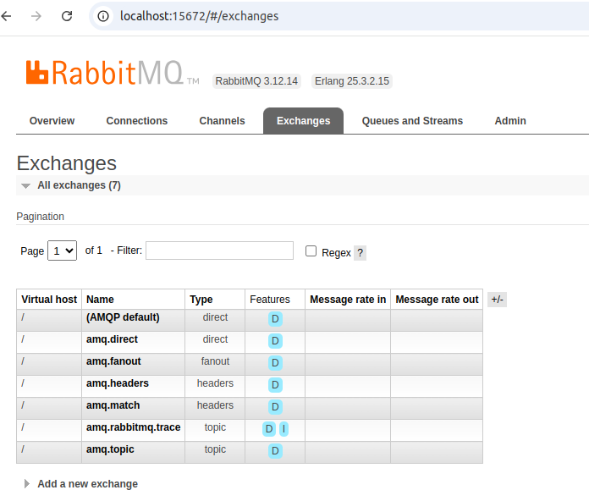

Portanto, já temos algumas opções que podemos utilizar que o próprio RabbitMQ nos fornece ou podemos criar a nossa própria ao usar o client.
Vamos clicar em "Queues" no menu superior, sendo o das filas. O que fazemos pelo client, pela aplicação de criar uma fila, conectar e publicar uma mensagem, também é possível efetuarmos pelo queues.
Por exemplo, quando temos essa parte de configuração da fila, em "Add a new queue", podemos adicionar um nome para ela, informar se ela é durável ou não - isto é, se vamos persistir essa fila. Podemos, também, incluir a opção de autodelete. O que é autodelete?
Uma vez que temos consumidores que não estão mais usando essa fila, podemos programá-la para ela se auto destruir. Com isso, nenhum consumidor (subscribe) está esperando mensagem dessa fila. Mais abaixo, temos o autoexpired e outros argumentos que podemos selecionar para usarmos.
No autoexpired, se uma fila está parada e não tem ninguém enviando mensagem para ela, podemos configurar que após determinado tempo ela seja expirada. O mesmo ocorre com o Message TTL, se uma mensagem foi publicada dentro de um período de uma hora e ninguém consumiu, essa mensagem expirou.
Por exemplo, ao fazer uma consulta para verificar se a pessoa possui saldo no cartão, caso a consulta não for consumida dentro de um determinado tempo, não é possível afirmar que há saldo. Por isso, colocamos um período para expirar a mensagem da fila.
Há diversas configurações que podemos incluir para tratar as mensagens publicadas e consumidas.
queue (filas) e exchanges (trocas) que são utilizados na troca de mensagens;
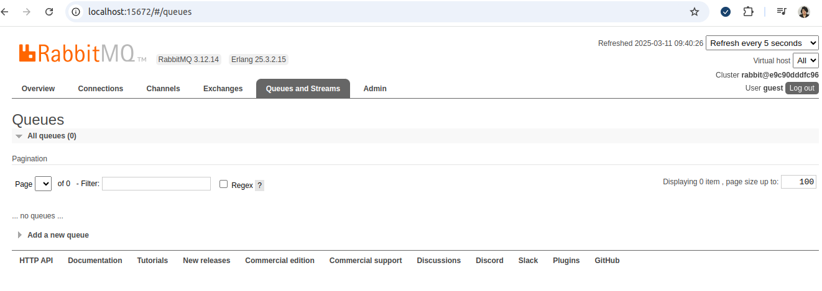

Outra opção interessante é a overflow behavior.
Em uma fila é possível definirmos tamanhos para ela, em bytes ou número de mensagens. E o overflow behaviour é a ação a ser tomada quando ocorrer um transbordo, por exemplo, será apagada as mensagens mais antigas ou se será enviada uma mensagem para o publicador comunicando que não é mais possível enviar mais mensagens para a fila.
As ações quando houver um transbordo podem ser, portanto, o drop-head e o reject-publish.
Dessa forma, temos diversos argumentos que podemos usar para manipular a nossa fila e as exchanges. Toda a parte de administração podemos realizar nessa aba, e no cliente ao fazermos a criação das filas e exchanges.
Em suma, essa é a parte do servidor, que veremos como administração. Na próxima aula, focaremos na parte do cliente, na nossa aplicação e enviando e consumindo mensagens para a fila.
Caso seja um procedimento que faremos bastante, não precisamos rodar o comando docker run toda vez. Vamos deixar no
Para saber mais: Docker Compose ,como você pode montar um Docker Compose, para subir e destruir esse container quando você quiser usar.

Para definir o tempo de validade de uma mensagem na fila antes do seu descarte

Message TTL
Define o tempo que uma mensagem publicada pode permanecer na fila antes de ser descartada.
Auto-expire
Determina o tempo que uma fila pode estar sem uso antes de ser excluída automaticamente.
Overflow Behaviour
É a configuração que determna qual o comportamento esperado quando houver um transbordo na fila. Isso ocorre quando se configura um tamanho máximo para a fila, em tamanho ou bytes.

Auto-delete
Faz com que a fila seja excluída quando todos os consumidores forem desconectados.

